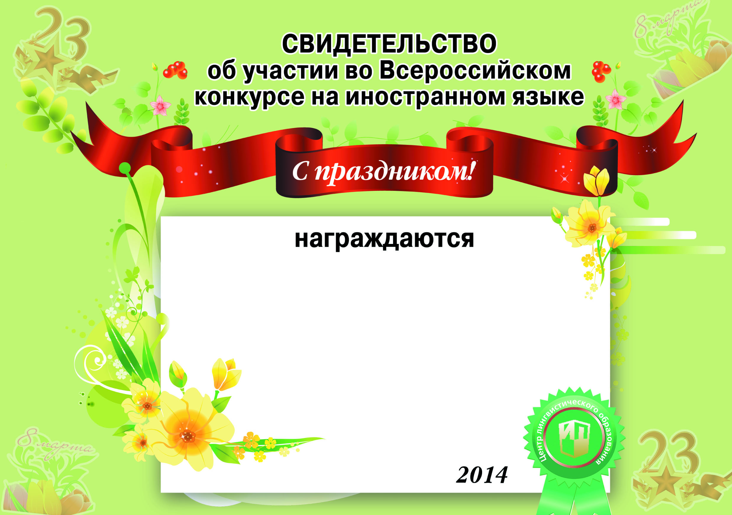

***Гавриленко Дарья,***

***Валуева Ирина Сергеевна***